**MSSV: 21520417**

**HỌ TÊN: HUỲNH NGỌC QUÍ**

* **PHẦN 1: Bắt gói và phân tích UDP**

1. Các trường (field) trong UDP header là:

* Source Port
* Destination Port
* Length
* Checksum

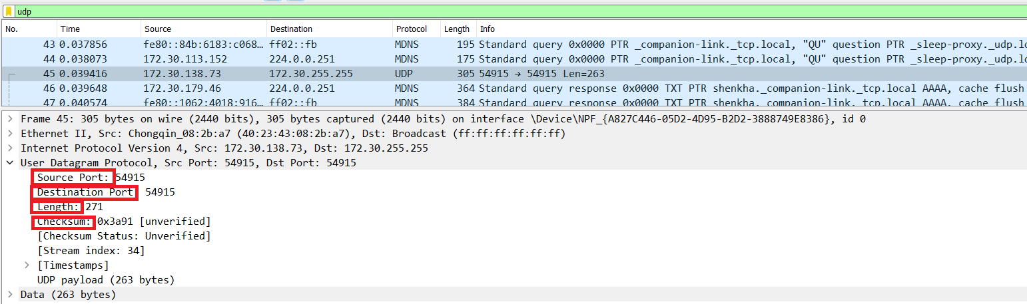

1. Độ dài của mỗi trường trong UDP header là:

* Sourt Port: 2 bytes
* Destination Port: 2 bytes
* Length: 2 bytes
* Checksum: 2 bytes

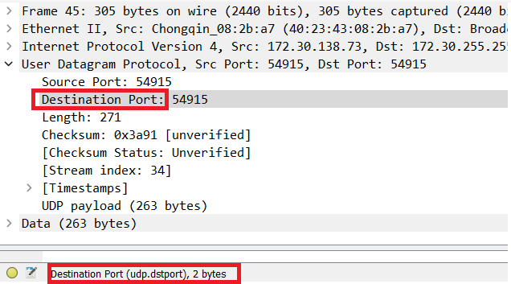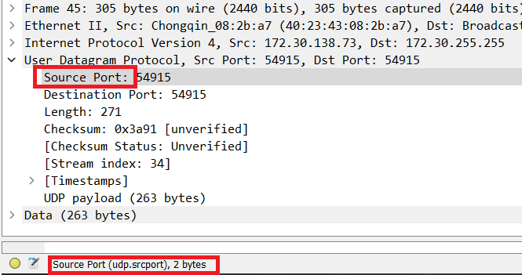

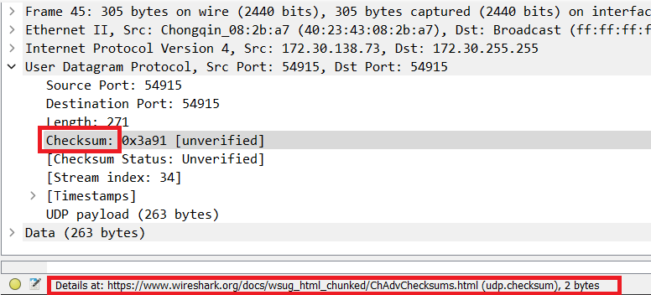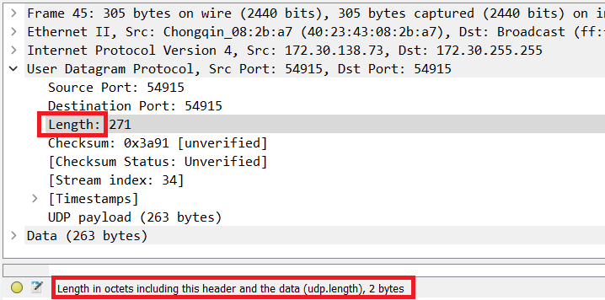

1. Giá trị của trường Length trong UDP header là độ dài toàn bộ gói tin UDP, bao gồm 8 bytes UDP header và 263 bytes của data.

Chứng minh:

Length = 8 + 263 = 271 (bytes)

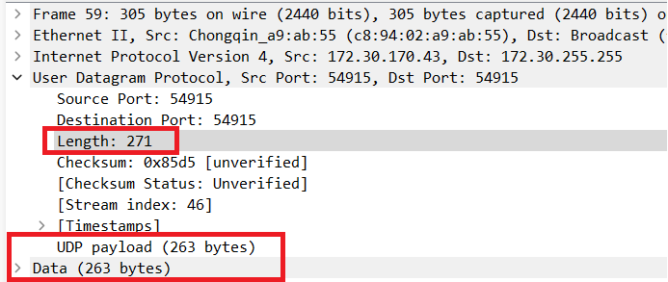

1. Số bytes lớn nhất mà payload của UDP có thể chứa:

Max length payload = Max length – 8 bytes header = 216 – 1 – 8 =65527 bytes

1. Giá trị lớn nhất có thể có của Port nguồn (Source Port): 216 – 1 = 65535
2. Xác định protocol number của UDP:

Hệ 10: 17

Hệ 16: 0x11

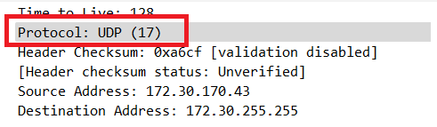

* **PHẦN 2: Phân tích hành vi TCP**

1. Địa chỉ IP của máy khách là: 172.30.182.96 và TCP port là: 62566

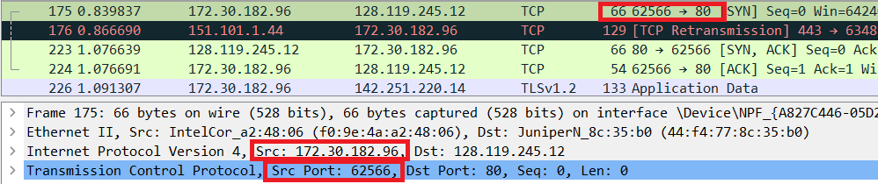

1. Địa chỉ IP của gaia.cs.umass.edu là: 128.119.245.12 và TCP port là: 80

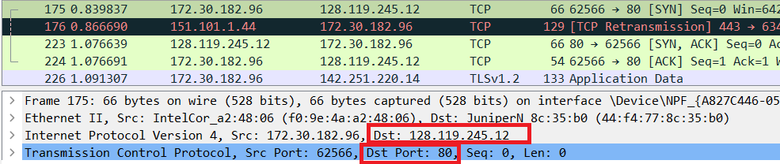

1. TCP SYN segment sử dụng sequece number là 0 để tạo kết nối TCP giữa máy khách và gaia.cs.umass.edu. Trong trường Flats, SYN flag được đặt thành 1 cho biết rằng segment này là một TCP SYN segment

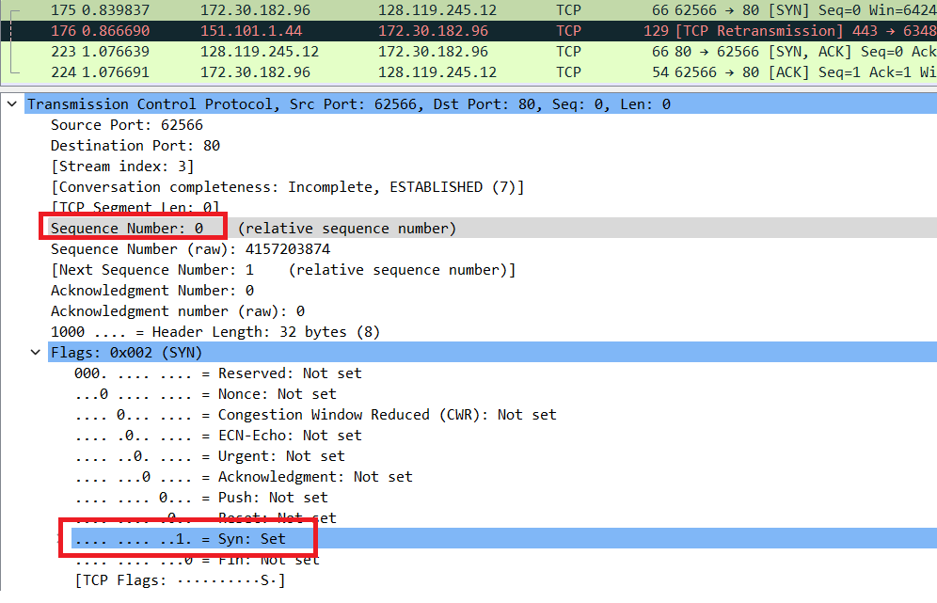

1. Sequence number của SYNACK segment được gửi bởi gaia.cs.umass.edu đến máy khách là 0. Giá trị của Acknowledgement trong SYNACK segment là 1.

Một segment sẽ được xác định là SYNACK segment nếu cả giá trị SYN flag và Aknowledgement flag trong segment được đặt thành 1.

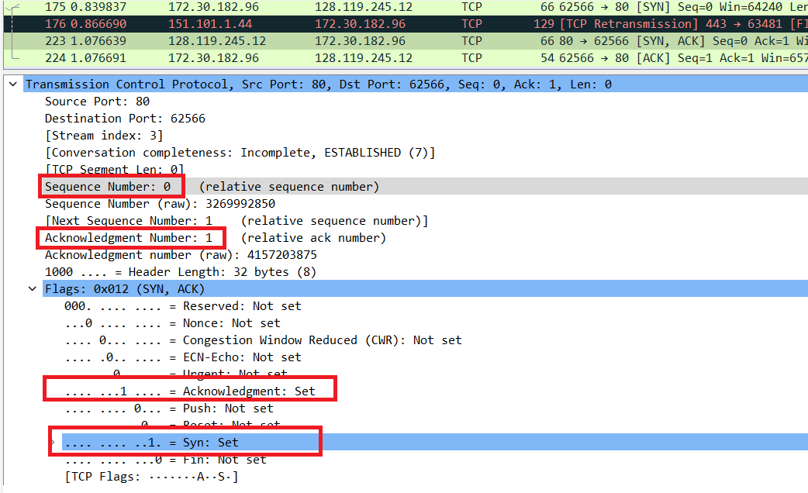

1. Sequence number của TCP segment có chứa lệnh HTTP POST là: 1

